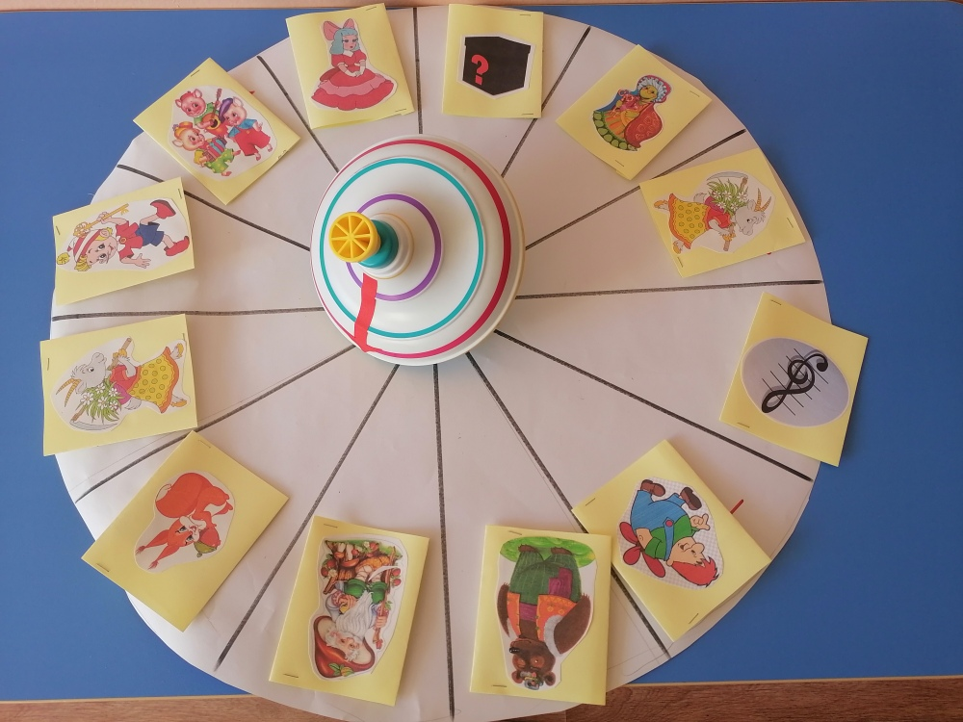

***Интеллектуальная игра «Что? Где? Когда?» по финансовой грамотности***

Автор: Юмашева Елена Анатольевна

Игра «Что? Где? Когда?» закрепляет у детей старшего дошкольного возраста знания по финансовой грамотности. Данная игра является средством развивающего обучения, предполагает использование современных технологий: игровых, коммуникативных, организации коллективной творческой деятельности, технологии проектной деятельности.

***Цель*:**повышение уровня финансовой грамотности у детей старшего дошкольного возраста.

***Задачи:***

Образовательные:

- закрепить знания о потребностях, благах, семейных доходах и расходах, свойствах и функциях денег;

- закрепить представления детей о множестве потребностей, жизненно важных для людей, о товарах и услугах, в которых нуждаются люди;

- закрепить умение решать проблемные ситуации, аргументировать свои ответы, активизировать словарь;

Развивающие:

- развивать творческие способности и воображения детей, их способность участвовать в дискуссиях, учить выслушивать мнения других, вежливо отстаивать свою точку зрения.

- стимулировать познавательную активность, способствовать развитию коммуникативных навыков;

Воспитательные:

- воспитывать социально - личностные качества и ценностные ориентиры, необходимые для рационального поведения в сфере экономики.

***Предварительная работа:***

* Беседы, чтение рассказов, пословиц и поговорок, просмотр фильма: «Как появились первые деньги».
* Проведение игр: «Магазин игрушек», «Ярмарка», «Семья», «Детское кафе».
* Разработка рекламы.
* Выставка-продажа изделий, изготовленных детьми.
* Чтение русских народных сказок «Лисичка со скалочкой», «Петушок и бобовое зернышко», К. И. Чуковский «Муха-Цокотуха», А. Н. Толстой «Приключения Буратино» и др., просмотр мультипликационных фильмов «Трое из Простоквашино», «Дудочка и кувшинчик», «Нехочуха»,
* Рассматривание денежных купюр и монет разных стран,
* Настольные игры: «Монополия», «Магазин», «Банк».

**Оборудование:** игровой стол, разноцветный круг для игры, разделенный на 12 секторов, юла, конверты с заданиями для знатоков.

В игре принимают участие: ведущий, дети подготовительной группы, зрители.

**Ход игры.**

Добрый день! Мы рады приветствовать вас на игре «Что? Где? Когда?».

**Ведущий:** Вначале игры зарядка для ума «Доскажи словечко».

***Зарядка для ума «Доскажи словечко».***

Люди ходят на базар.

Там дешевле весь… *(Товар)*

На товаре быть должна

Обязательно… *(Цена)*

Будут целыми, как в танке,

Ваши сбереженья в … *(Банке)*

И врачу, и акробату

Выдают за труд… *(Зарплату)*

Очень вкусная витрина

Овощного… *(Магазина)*

**Ведущий:**Уважаемые знатоки, я напоминаю вам правила нашей игры. Вы видите игровое поле. Оно разбито на 12 секторов. В середине находится волчок со стрелкой, которая покажет на сектор, где лежит конверт с заданием. За выполненное задание команда будет получать монеты. Счёт ноль-ноль.

Начинаем **первый** раунд. Знаток __ крутит волчок.

**Воспитатель:** Письмо от Буратино

«Здравствуйте, уважаемые знатоки. Подскажите пожалуйста где можно хранить деньги?».

Воспитатель предлагает детям планшет лист.

***Планшет-лист «Определи места и предметы, предназначенные для хранения денег».***

На планшет - листе изображены здание магазина, сейф, пластиковая карточка, стеклянная банка, кошелек, здание банка, мешок, шкаф, сундук. задача знатоков – найти и обвести карандашом те предметы, которые предназначены для хранения денег.

**Второй раунд**

**Ведущий:** Против знатоков играет Поросенок Фунтик

Рассмотрите картинки. Фунтик спрашивает: Как назвать одним словом?:

1. Монеты, банкноты, банковская карта
2. Копилка, кошелёк, банк
3. Игрушки, продукты питания, одежда

**Третий раунд:**

**Ведущий:** Против вас играет Нюша

Нужно закончить фразу экономного человека.

1. Можно сэкономить на транспорте, если…
2. Можно сэкономить на коммунальных услугах, если…
3. Можно сэкономить на продуктах, если…
4. Можно сэкономить на разговорах по сотовому телефону, если…

**Четвёртый раунд:**

Вопрос задаёт почтальон Печкин.

«Я накопил много денег и решил купить все что захочу, а мои друзья Матроскин и Шарик утверждают, что не все продается и покупается. Разрешите наш спор». (На столе выкладываются картинки - здоровье, хорошую погоду, дружбу, весеннее настроение, корову, посуду, теплую шапку, дрова для печки, прошлогодний снег (разложить картинки на два подноса, что можно купить за деньги, а что нельзя).

**Ведущий: Внимание правильный ответ** - здоровье, хорошую погоду, дружбу, весеннее настроение, прошлогодний снег купить нельзя, а всё остальное можно купить за деньги.

**Пятый раунд**

**Ведущий**: Играет Красная шапочка

**Игра «Доход - расход» с мячиком**

- Я начну читать сейчас.

Я начну, а вы кончайте

Хором мне не отвечайте: доход или расход

Мама получила зарплату – (доход)

Бабушка заболела – (расход)

Выиграла приз –( доход)

Потеряла кошелёк –( расход)

Продала бабушка пирожки – (доход)

Заплатили за квартиру –( расход)

Нашла монетку – (доход)

Купили куклу –(расход)

**Шестой раунд**

**Ведущий**: Музыкальная пауза (профессии)

Если хочешь стать маляром - делай так, *(красят кистью)*

Если хочешь стать швеей, то делай так *(строчат на машинке)*

Если будешь ты водитель - делай так *(вращают руль)*

Если будешь ты сапожник - делай так *(топают ногами)*

Если будешь ты столяр - делай так *(хлопают руками)*

Если будешь ты спортсмен - делай так *(приседают)*

**Седьмой раунд**

**Ведущий**: Письмо от Леопольда «Блиц-турнир». Знатокам нужно ответить на вопросы сразу, без обсуждения.

Каждому из знатоков предлагается вопрос, на который он должен ответить.

• Что можно купить за деньги? *(товар, услугу)*

• Как называется количество денег, которое нужно заплатить за товар или услугу? *(цена)*

• Как называются все деньги, которые получают в семье? *(доходы)*

• Что получает человек за свой труд? *(заработную плату)*

• Как называются деньги, за которые мы покупаем товары или оплачиваем услуги? *(расходы)*

• Что получают бабушки и дедушки? *(пенсию)*

• Как называется учреждение, где хранятся деньги?*(банк)*

• Что составляют вместе доходы и расходы всех членов семьи? *(семейный бюджет)*

**Восьмой раунд** Чёрный ящик

(*Выносится чёрный ящик)*

**Ведущий**:  Бывают купюры, бывают монеты. Любого размера и разного цвета. У одних людей их много, а у других – мало. В разных странах их называют по-разному. Что это?

**Внимание вопрос** – что лежит в чёрном ящике?

**Девятый раунд:**

**Ведущий:** Письмо от Машеньки «Необходимые и желаемые траты»

А вы знаете, что такое желаемые траты и необходимые? Желаемые траты- те вещи, которые хочется купить, но ты можешь обойтись без них. Необходимые траты – те вещи, без которых человек не может обойтись.

-электричество и вода для дома

-журнал, билеты в кино

-Мясо, рыба, овощи и фрукты

-торт, печенье, газировка, конфеты

-тёплая обувь и куртка для зимы

-билет на трамвай

- лотерейный билет

**Десятый раунд:** Видео – вопрос от Фиксика

**Ведущий**: внимание на экран.

Уважаемые знатоки! Что это такое и для чего он нужен.

**Ведущий: *Внимание правильный ответ***: Это банкомат, в нём снимают деньги

**Одиннадцатый раунд: Против вас играет Карлсон**

**Ведущий:** дети любят мороженое. Вы пришли в магазин, чтобы купить мороженое, мороженое стоит 6 рублей, В вашей копилке есть монеты номиналом 5р, 2р, 1р. Подберите несколько вариантов ответов, чтобы купить мороженое.

**Двенадцатый раунд: Письмо от Винни - пуха**

Решил открыть магазин **,** что быстрее купят?

с карточками, где изображены качественные и некачественные товары (платья для куклы, на одном из них не хватает нескольких пуговиц; машины-игрушки, на одной из них фары разного цвета; ботинки, на одном нет шнурка)

**Победила команда ……**

Уважаемые зрители, прошу вас выбрать самого лучшего игрока из команды знатоков и им становится …… и вручается диплом лучшего игрока, а всем участникам игры вручаются медали и шоколадные монеты, которые вы заработали вовремя игры.

На этом мы прощаемся с вами, поздравляю всех с интересной и увлекательной игрой.